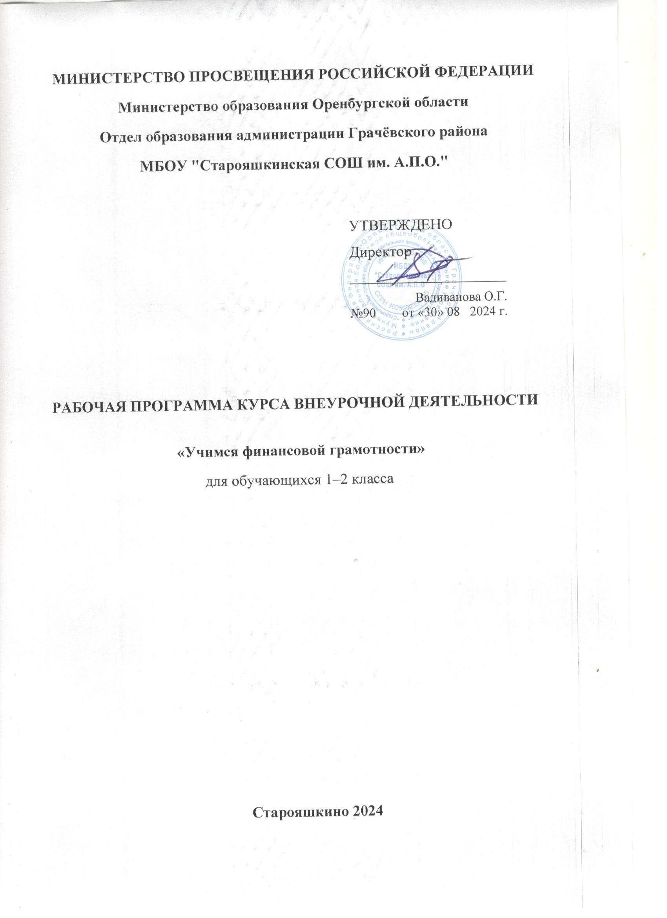

# Пояснительная записка

# Перечень нормативных документов

* Федеральный Закон «Об образовании в Российской Федерации» от 29.12.2012 № 273-ФЗ;
* Федеральный государственный образовательный стандарт начального общего образования (ФГОС НОО), утверждённый приказом Министерства Образования и науки Российской Федерации от 06.10.2009 № 373 в редакции от 18.12.2012 (для 1-4 классов);
* План внеурочной деятельности МБОУ «Старояшкинская СОШ им.А.П.Осокиной»
* ПОЛОЖЕНИЕ о внеурочной деятельности учителя МБОУ «Старояшкинская СОШ им.А.П.Осокиной».

# Цели и задачи программы:

**Цель программы:** развитие экономического образа мышления, воспитание трудолюбия, бережливости, аккуратности, целеустремленности, предприимчивости, ответственности, уважения к труду и предпринимательской деятельности.

## Задачи:

* + - формирование базовых знаний о личных и семейных доходах и расходах, об общих принципах управления доходами и расходами, свойствах и функциях денег, о сбережениях, об общих принципах кредитования и инвестирования, о предпринимательстве, возможных рисках, страховании, рекламе и защите прав потребителей;
    - формирование у обучающихся установки на необходимость вести учет доходов и расходов, навыков планирования личного и семейного бюджетов и их значимости;
    - формирование понимания необходимости долгосрочного финансового планирования, установки на необходимость аккумулировать сбережения, навыков управления сбережениями;
    - формирования навыков оценивать свою кредитоспособность, умения долгосрочного инвестирования;
    - формирование навыков составления бизнес - плана для обеспечения продуманности действий в будущем;
    - обучение основным расчетам экономических показателей: прибыли, издержек.

## Основные содержательные линии курса:

* + деньги, их история, виды, функции;
  + семейный бюджет.

Освоение содержания опирается на межпредметные связи с курсами математики, литературы и окружающего мира. Учебные материалы и задания подобраны в соответствии с возрастными особенностями детей и включают задачи, практические задания, игры, мини – исследования и проекты. В процессе изучения курса формируются умения и навыки работы учащихся с текстами, таблицами, схемами, а также поиска, анализа и представления информации и публичных выступлений.

# Общая характеристика курса «Финансовая грамотность»

Начальное экономическое образование является одним из факторов, оказывающих влияние на становление личности ребёнка в его отношении к материальным и духовным ценностям. Реальность нашего времени требует, чтобы уже младший школьник знал, что такое потребности и ограниченность возможностей их удовлетворения, умел делать осознанный (экономически рациональный) выбор, представлял назначение денег, понимал, из чего складывается бюджет семьи, что такое цена товара и от чего она зависит, как создаётся богатство, как им возможно распорядиться. Поэтому очень важно именно в это время правильно преподнести детям ту экономическую информацию, с которой они сталкиваются в реальной жизни.

Программа рассчитана на 4 года, 135 часов.

В 1 классе – 33 часа, 2-4 классы по 34 часа. Занятия проводятся 1 раз в неделю.

# Планируемые результаты освоения курса внеурочной деятельности

# «Финансовая грамотность»

Освоение программы курса «Финансовая грамотность» направлено на достижение следующих результатов, соответствующих требованиям ФГОС НОО:

**Личностные результаты:**

1)осознание себя как члена семьи, общества и государства;

2)овладение начальными навыками адаптации в мире финансовых отношений;

3)развитие самостоятельности и осознание личной ответственности за свои поступки;

4)развитие навыков сотрудничества со взрослыми и сверстниками в разных игровых и реальных экономических ситуациях, умение не создавать конфликтов и находить выходы из спорных ситуаций, в том числе при выполнении учебных проектов и в других видах внеурочной деятельности.

## Метапредметные результаты.

1) умение самостоятельно определять цели деятельности и составлять планы деятельности; самостоятельно осуществлять, контролировать и корректироватьдеятельность;

2) умение продуктивно общаться и взаимодействовать в процессе совместной деятельности, учитывать позиции других участников деятельности, эффективно разрешать конфликты;

3) способность и готовность к самостоятельному поиску методов решения практических задач, применению различных методов познания;

4) готовность и способность к самостоятельной информационно-познавательной деятельности, включая умение ориентироваться в различных источниках информации, критически оценивать и интерпретировать информацию, получаемую из различных экономических источников;

5) умение использовать средства информационных и коммуникационных технологий (далее – ИКТ) в решении когнитивных, коммуникативных и организационных задач с соблюдением требований эргономики, ресурсосбережения, правовых и этических норм, норм информационной безопасности;

6) умение определять назначение и функции различных экономических институтов;

**Предметные результаты**

Должны обеспечить:

1) сформированность системы знаний о бюджете и финансах в жизни общества;

2) понимание сущности финансовых институтов, их роли в социально-экономическом развитии общества;

3)сформированность у обучающихся стандартов новой финансовой потребительской культуры, предусматривающей активное освоение гражданами современных способов сбережения и инвестирования личных средств на основе легитимных институтов и инструментов;

4)сформированность экономического мышления: умения принимать рациональные решения в условиях относительной ограниченности доступных ресурсов, оценивать и принимать ответственность за их возможные последствия для себя, своего окружения и общества в целом;

5)владение навыками поиска актуальной экономической информации в различных источниках, включая Интернет; умение различать факты, аргументы и оценочные суждения; анализировать, преобразовывать и использовать экономическую информацию для решения практических задач в реальной жизни;

6)умение применять полученные знания и сформированные навыки для эффективного исполнения основных социально-экономических ролей (потребителя, покупателя, продавца, заёмщика, вкладчика, застрахованного, налогоплательщика);

7) умение ориентироваться в текущих экономических событиях в России и в мире;

8)умение оценивать и аргументировать собственную точку зрения по социально-экономическим проблемам, по различным аспектам социально-экономической политики государства.

**Ценностные ориентиры содержания предмета:**

Яркой особенностью курса является его нацеленность на успешное овладение основными видами финансово - экономической деятельности в их единстве и взаимосвязи.

Программа реализует:

- идею метапредметных связей при обучении курса, что способствует развитию умения устанавливать логическую взаимосвязь между явлениями и закономерностями, которые изучаются в школе на уроках по разным предметам.

- системно - деятельностный подход в обучении основ финансовой грамотности ,что предполагает синтез процесса совершенствования финансово - экономической деятельности у учащихся

- идею дифференцированного подхода к обучению, это выражается в выделении дополнительного материала, расширяющего основное содержание программы.

# Содержание курса

## класс (33 ч) 1.Введение в экономику (1 час)

Введение в экономику.

Виды деятельности: Познавательная; проблемно-ценностное общение, игровая Формы деятельности: Дискуссия; беседа;

## Потребности (9 часов)

Потребности. Что такое «потребность». Какие бывают потребности. Домашнее хозяйство. Распределение ролей в семье. Домашние обязанности в семье. Что такое бюджет семьи.

Виды деятельности: познавательная; проблемно-ценностное общение, игровая.

Формы деятельности: беседы, поисковые исследования, викторины, работа в группах и парах, коллективная и индивидуальная работа, игры

## Товары и услуги (11 часов)

Что такое «товар». Какие бывают товары. Где можно приобрести товары и услуги. Зачем нужна реклама. Роль рекламы. Товар и деньги-игра. Рынок- игра. Открытие твоего дела- проект.

Виды деятельности: познавательная; проблемно-ценностное общение, игровая

Формы организации: беседа; аудиторное занятие; коллективная работа; индивидуальная работа; игра; групповая работа; работа в парах; поисковые и научные исследования.

## Деньги (12 часов)

Зачем нужны деньги. Как появились деньги. Деньги и страны. Где и как хранятся деньги. Что такое источник дохода. Что такое «маркетинг». Обмен. Рынок. Торговля. Взаимоотношения продавца и покупателя. Конкуренция.

Виды деятельности: познавательная; проблемно-ценностное общение, игровая

Формы организации: беседа; аудиторное занятие; коллективная работа; индивидуальная работа; игра; групповая работа; работа в парах; поисковые и научные исследования

## класс (34 часа)

1. **Что такое деньги и откуда они взялись (9 часов)**

Понятие «товар». Обмен товарами. Проблемы товарного обмена. Появление первых денег - товаров с высокой ликвидностью. Драгоценные металлы, свойства драгоценных металлов (ценность, прочность, делимость) делают их удобными товарными деньгами. Появление первых монет и о монетах разных государств.

Виды деятельности: игровая,познавательная, проблемно ценностное общение. Формы деятельности: познавательные игры, беседы, викторины, проекты.

## Рассмотрим деньги поближе. Защита от подделок (8 часов)

Монеты, бумажные деньги. Как и когда появились. Способы защиты от подделок бумажных денег.

Виды деятельности: игровая, познавательная, проблемно ценностное общение. Формы деятельности: познавательные игры, беседы, викторины, проекты.

## Какие деньги были раньше в России (6 часов)

Древнерусские товарные деньги. Происхождение слов «деньги», «рубль», «копейка».

Первые русские монеты.

Виды деятельности: игровая, познавательная, проблемно ценностное общение. Формы деятельности: познавательные игры, беседы, викторины, проекты.

## Современные деньги России и других стран (11 часов)

Современные деньги России. Современные деньги мира. Появление безналичных денег. Безналичные деньги как информация на банковских счетах, проведение безналичных расчетов. Функции банкоматов.

Виды деятельности: игровая, познавательная, проблемно ценностное общение. Формы деятельности: познавательные игры, беседы, викторины, проекты.

# Тематическое планирование

# 

## КЛАСС (33 часа)

|  |  |  |
| --- | --- | --- |
| **№ п\п** | **Наименование раздела, темы.** |  |
| **1. Введение в экономику (1 час)** | | |
| 1 | Введение в экономику. | **1** |
| **2. Потребности (9 часов)** | | |
| 2 | Потребности. | **1** |
| 3 | Что такое «потребность». | **1** |
| 4-5 | Какие бывают потребности. | **2** |
| 6 | Домашнее хозяйство. | **1** |
| 7 | Распределение ролей в семье. | **1** |
| 8 | Домашние обязанности в семье. | **1** |
| 9-10 | Что такое бюджет семьи. | **2** |
| **3. Товары и услуги (11 часов)** | | |
| 11-12 | Какие бывают товары. | **2** |
| 13 | Где можно приобрести товары и услуги. | **1** |
| 14 | Зачем нужна реклама. | **1** |
| 15 | Роль рекламы. | **1** |
| 16-17 | Что такое «товар». | **1** |
| 18 | Товар и деньги-игра. | **1** |
| 19 | Рынок- игра. | **1** |
| 20-21 | Открытие твоего дела-проект. | **2** |
| **4. Деньги (12 часов)** | | |
| 22 | Зачем нужны деньги. | **1** |
| 23 | Как появились деньги. | **1** |
| 24 | Деньги и страны. | **1** |
| 25 | Где и как хранятся деньги. | **1** |
| 26 | Что такое источник дохода. | **1** |
| 27 | Что такое «маркетинг». | **1** |
| 28 | Обмен. | **1** |
| 29 | Рынок. | **1** |
| 30 | Торговля. | **1** |
| 31 | Взаимоотношения продавца и покупателя. | **1** |
| 32 | Конкуренция. | **1** |
| 33 | Итоговое занятие. | **1** |
|  | **Итого:** | 1. **часа** |

**2 КЛАСС (34 часа)**

|  |  |  |
| --- | --- | --- |
| **№ п\п** | **Наименование раздела, темы.** | **Количество часов** |
| **1. Что такое деньги и откуда они взялись (9 часов)** | | |
| 1 | Вводное занятие. | **1** |
| 2 | Товар. Деньги. Виды денег. Ликвидность. | **1** |
| 3 | Покупка. | **1** |
| 4 | Монеты. Бумажные деньги. | **1** |
| 5-6 | Виды денег: наличные, безналичные | **2** |
| 7 | Деньги - средство обмена, а не благо | **1** |
| 8-9 | Виды денег. Выгода обмена | **2** |
| **2. Рассмотрим деньги поближе. Защита от подделок (8 часов)** | | |
| 10-11 | Монеты. Гурт. Аверс. Реверс. | **2** |
| 12-13 | Номинал. Банкнота. Купюра. | **2** |
| 14 | Фальшивые деньги. Как их отличить. | **1** |
| 15 | Металлические и бумажные деньги. | **1** |
| 16-17 | Почему изготовление фальшивых денег  является преступлением. | **2** |
| **3. Какие деньги были раньше в России (6 часов)** | | |
| 18 | Какие деньги были раньше в России | **1** |
| 19 | «Меховые деньги». | **1** |
| 20 | Старинные деньги. Куны. Денга. | **1** |
| 21 | Копейка. Гривна. Грош. Алтын. Рубль.  Гривенник. Полтинник. | **1** |
| 22 | Ассигнация. | **1** |
| 23 | Происхождения денег. | **1** |
| **4. Современные деньги России и других стран (11 часов)** | | |
| 24 | Современные деньги России и других стран | **1** |
| 25-26 | Банки. Деньги. Виды денег | **2** |
| 27 | Доллары. Евро. | **1** |
| 28-29 | Виды денег: наличные, безналичные,  электронные. | **2** |
| 30 | Пластиковые карты. | **1** |
| 31 | Деньги - средство обмена, а не благо | **1** |
| 32 | Безналичный расчет. | **1** |
| 33 | Современные российские деньги. | **1** |
| 34 | Итоговое занятие. | **1** |
|  | **Итого:** | **34 часа** |